Sistemas operacionais

Utilização do código “Kill” e “ccrypt” no bash dentro da AWS



Integrante: Christian Miguel

RA: 03231035

Professor: Marcio Santana

1 – Primeiro usar o comando top para listar os processos da CPU:

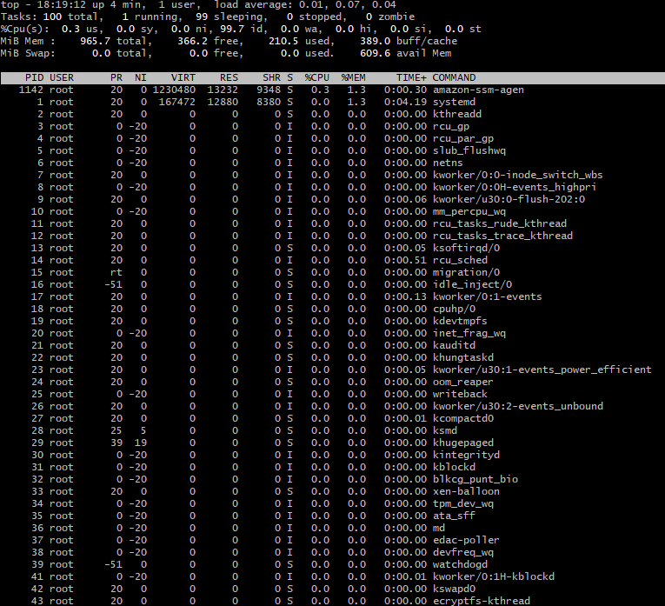

2 – Após isso utilizar o comando “ps”:

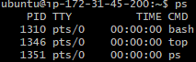

3 – Após travar o processamento dos dados da CPU vamos usar o código “kill” que encerrará o processo desse código:

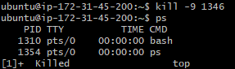

– Primeiro criar um arquivo .txt para conseguir realizar o crypt:



2 -